Парфенова Алёна Гадировна
заведующий ОДОД, методист, педагог дополнительного образования детей
ГБОУ СОШ №625 Невского района Санкт-Петербурга
Методические рекомендации составления экскурсий музеев образовательных организаций в формате izi.TRAVEL
В данной статье рассматривается вопрос формирования экскурсий музеев образовательных организаций в формате izi.TRAVEL. Приводятся последовательные этапы формирования экскурсий в формате izi.TRAVEL- методические рекомендации. Автор подчеркивает перспективы реализации и применения проектов экскурсий в формате izi.TRAVEL в школьной среде.
На сегодняшний день особенно актуально использование в музейной деятельности информационных технологий, позволяющих отразить направленность, особенности музея, экспозицию и экспонаты в цифровом формате. Информационный ресурс izi.TRAVEL помогает пользователям создавать виртуальные музеи, аудиогиды и даже квесты, доступные не только на экране ПК, но и на мобильных устройствах (3).
В качестве ресурсов для создания проекта экскурсии используется сайт izi.TRAVEL, а также мобильное приложение izi.TRAVEL; фотографии музейных экспонатов и аудиозаписи текста экскурсии, записанные с помощью мобильного телефона.
Прежде всего, для формирования проекта экскурсии в музей в формате izi.TRAVEL необходимо изучить исторические сведения о деятельности музея и ознакомится с его экспонатами. В результате, выделяется важная информация о каждом из разделов экспозиции школьного музея и составляется текст.
При написании текста экскурсии необходимо использовать историческую литературу, документальные источники, анализировать информацию об объектах экспозиции и экспонатах. Далее формируется текст и записывается в формате аудиофайлов, которые далее используются для воспроизведения звука экскурсии, сформированной в цифровом формате (4).
Для того, чтобы создать новую экскурсию на портале izi.TRAVEL необходимо осуществить следующие этапы реализации:
- Зарегистрироваться на сайте izi.TRAVEL
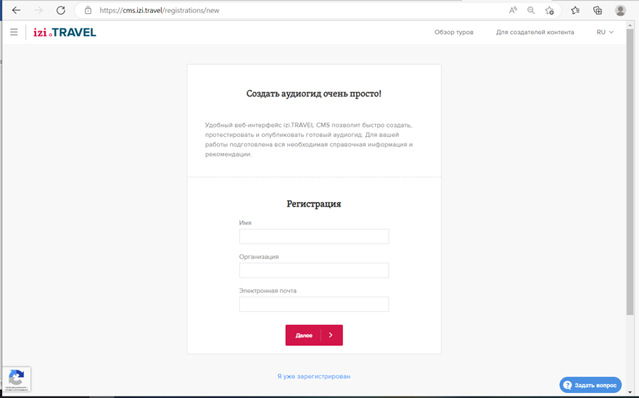
Рисунок 1. Страница сайта izi.TRAVEL
- В верхней панели интерфейса сайта izi.TRAVEL выбрать раздел «создать музей»
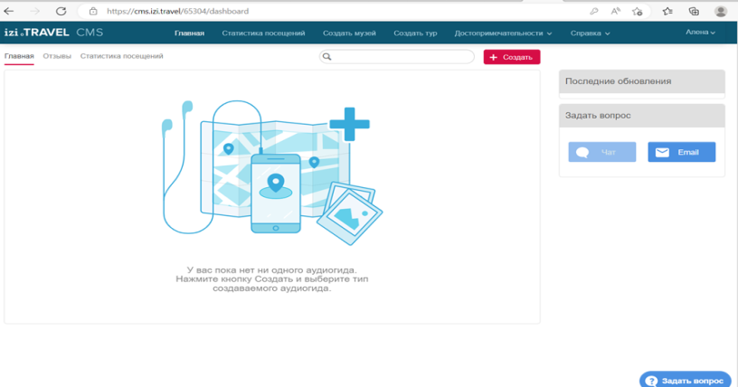
Рисунок 2. Страница сайта izi.TRAVEL. Интерфейс
- В появившееся окошко необходимо внести недостающие данные о музее и нажать клавишу «Создать»
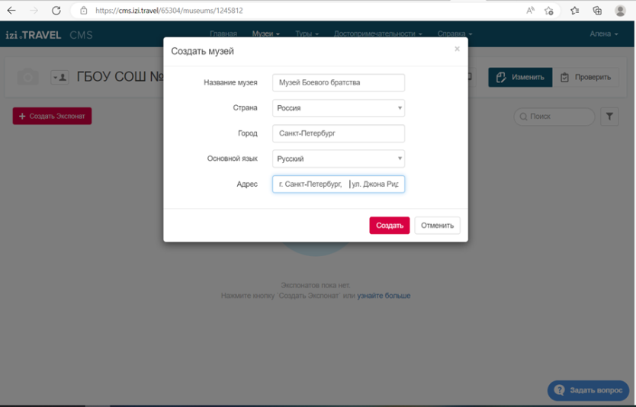
Рисунок 3. Страница сайта izi.TRAVEL. Интерфейс. Диалоговое окно
- В появившееся окошко профиля необходимо внести название музея, его описание и прикрепить ранее записанный аудиофайл: «Общие сведения о музее», а также загрузить изображением - фото профиля
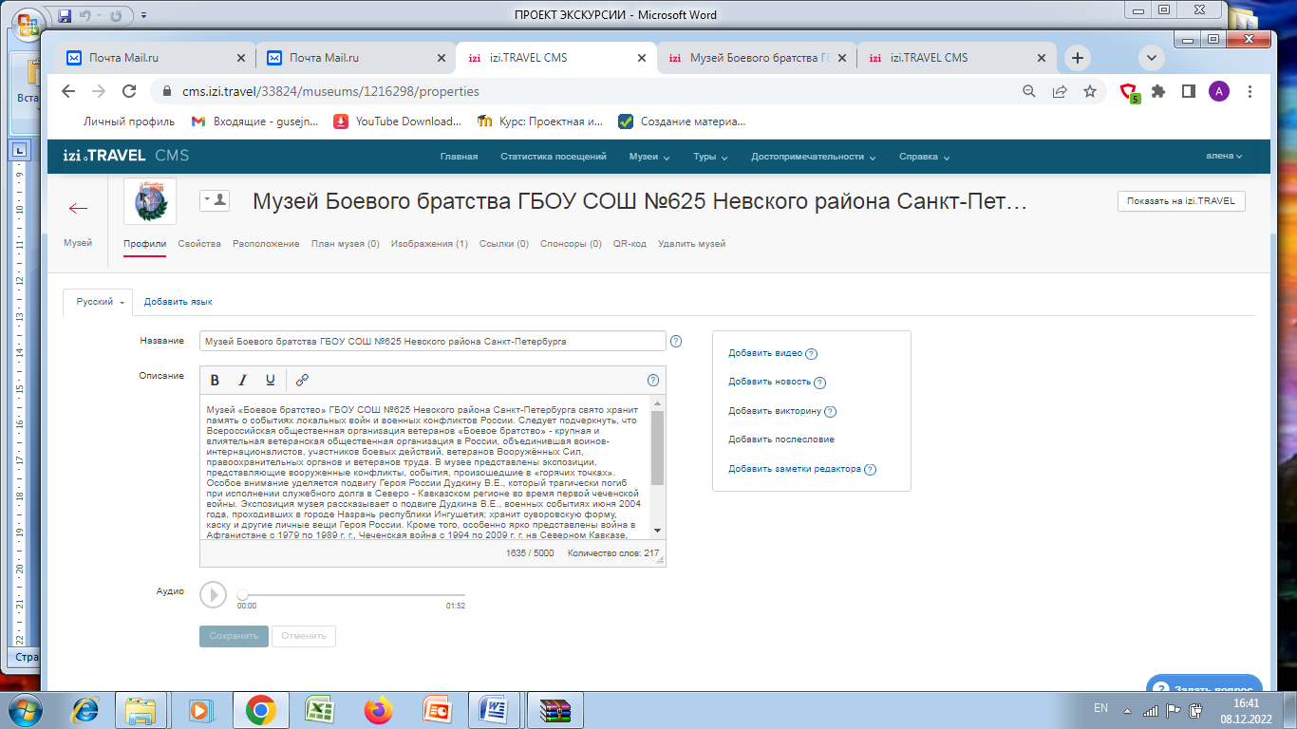
Рисунок 4. Страница сайта izi.TRAVEL. Интерфейс. Профили.
- В левом углу верхней панели интерфейса сайта izi.TRAVEL необходимо нажать на раздел музей
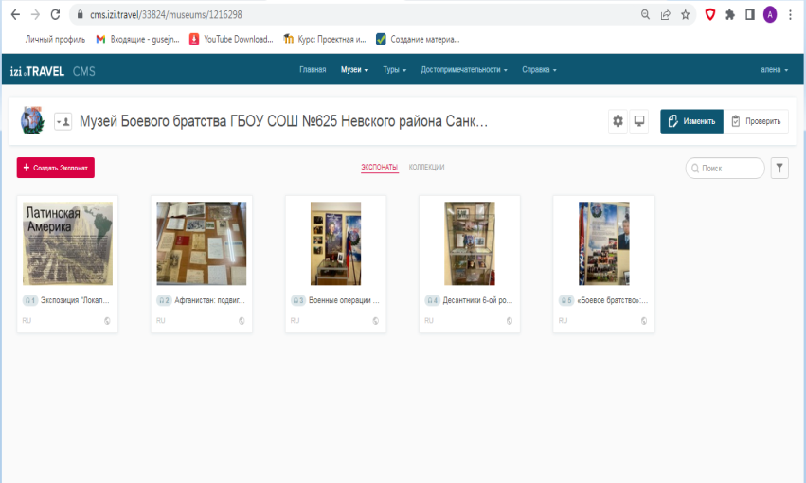
Рисунок 5. Страница сайта izi.TRAVEL. Интерфейс. Музей
- В появившемся окошке необходимо заполнить раздел «экспонаты»: создать экспонат, после чего внести название, описание и прикрепить ранее записанный аудиофайл экскурсии по данному разделу
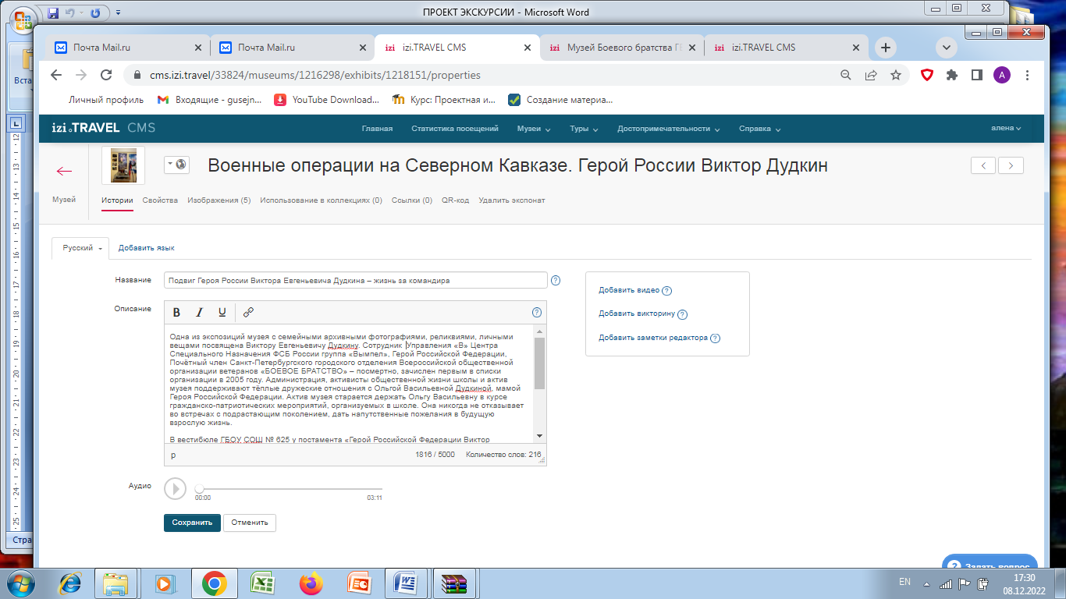
Рисунок 6. Страница сайта izi.TRAVEL. Интерфейс. Экспонаты
- В верхней панели интерфейса раздела «экспонаты» выбрать клавишу изображения, после чего в появившиеся свободные окошки необходимо внести фотографии на заданные темы
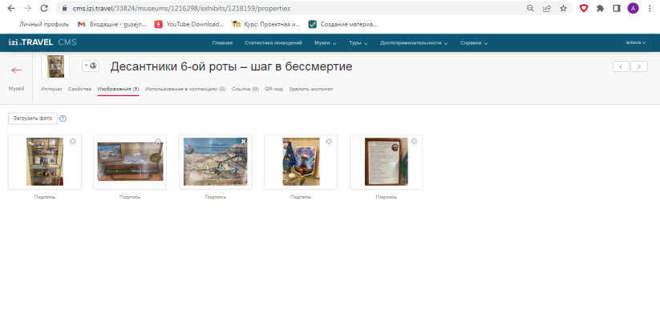
Рисунок 7. Страница сайта izi.TRAVEL. Интерфейс. Фотографии экспонатов
- Последовательно загрузив информацию о имеющихся экспонатах, необходимо нажать в верней строке на изображение «компьютера» - показать на izi.TRAVEL (3,5)
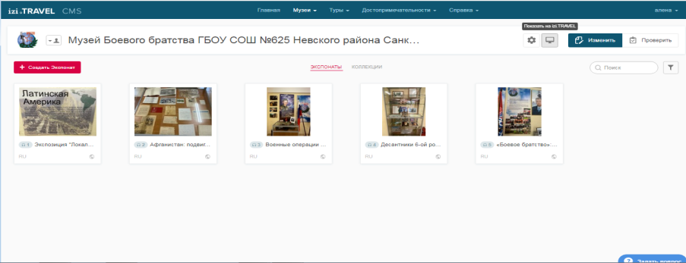
Рисунок 8. Страница сайта izi.TRAVEL. Интерфейс. Просмотр.
Таким образом, формируется виртуальное пространство музея, по экспозиции которого составляется экскурсия и записывается аудиогид в формате izi.TRAVEL (3). Проект экскурсии в формате izi.TRAVEL можно просматривать с помощью мобильного приложения izi.TRAVEL, что особенно актуально в современное время цифровых технологий (5). Кроме того, наличие виртуального музея и аудиогида позволяет изучать информацию о музее и его экспозиции, а также применять её в различных отраслях знаний даже в дистанционном формате.
Во время занятий объединения «Школа музейного проектирования» отделения дополнительного образования детей ГБОУ СОШ №625 Невского района были рассмотрены особенности работы сайта izi.TRAVEL, а также информативные данные о деятельности музея «Боевого братства». Во время занятий автором было предложено составить проект экскурсии в музей «Боевое братство» в формате izi.TRAVEL, который позволяет отразить пространство школьного музея с помощью информационных технологий. Находясь вне здания школы, экскурсанты могут получить основные сведения о его экспозиции, прослушать текст экскурсии, получить информационные сведения о героях России, локальных конфликтах, Чеченской, Афганской войнах, военных событиях Северного Кавказа. Проект экскурсии в музей «Боевое братство» в формате izi.TRAVEL направлен на ознакомление с экспозицией школьного музея школьников и педагогов (3).
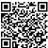
На рисунке представлена краткая версия проекта, которую можно показать с помощью сайта izi.TRAVEL. Краткая версия проекта включает краткую информацию о музее Боевого братства ГБОУ СОШ №625 Невского района Санкт-Петербурга, а также экспонаты с озвученной историей. Кроме того, все материалы, имеющиеся на информационном ресурсе izi.TRAVEL можно просмотреть с помощью QR-кода, что изображен на рисунке 9 (3). Рисунок 9.
Проект экскурсии в музей «Боевое братство» в формате izi.TRAVEL можно просматривать с помощью мобильного приложения izi.TRAVEL, что особенно актуально в современное время цифровых технологий (3) рисунок 10.
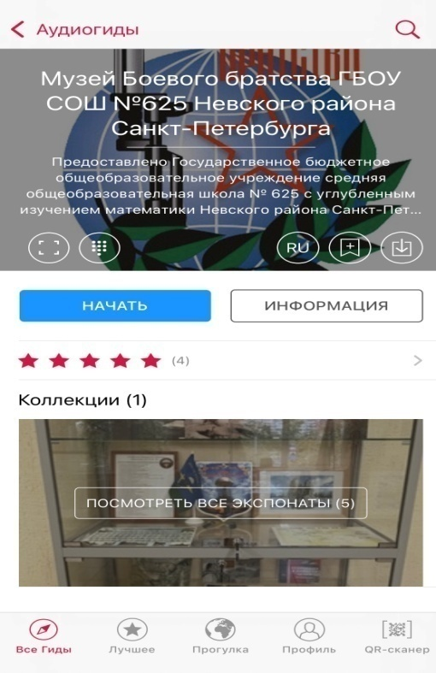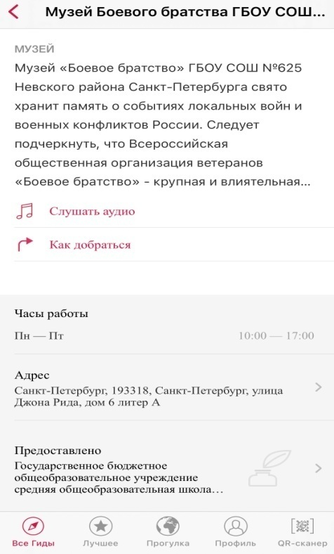
Рисунок 10. Проект экскурсии в школьный музей «Боевое братство» в мобильном приложении izi.TRAVEL
Проект экскурсии в музей «Боевое братство» в формате izi.TRAVEL представлен на официальном сайте государственного бюджетного общеобразовательного учреждения средней общеобразовательной школы №625 с углубленным изучением математики Невского района Санкт-Петербурга имени Героя Российской Федерации В.Е.Дудкина в разделе «Объект инфраструктуры «Музей»»: http://625school.ru/museum (1). Кроме того, на основе данного проекта автором преподавался раздел курса лекций «Виртуальный музей. Формирование экскурсий и аудиогидов в формате izi.TRAVEL» объединения отделения дополнительного образования детей «Школа музейного проектирования». В 2025 году авторский проект стал дипломантом межрайонного конкурса методических материалов и разработок «Педагогические находки-2025».
В качестве перспективы для развития является продолжение работы по данной теме, а именно формирование экскурсии по парку Боевого братства в формате izi.TRAVEL, что в дальнейшем будет представлять комплекс мобильных приложений на тему «Боевое братство. Локальные войны и конфликты. Наши Герои - земляки» (2).

Список источников:
- Объект инфраструктуры «Музей образовательного учреждения «Боевое братство»»//Школа № 625 Невского района Санкт-Петербурга.[Электронный ресурс]. URL: http://625school.ru/museum. (дата обращения: 12.01.2021)
- Гусейнова А.Г., Данилова С.А. Музей «Боевое братство» ГБОУ СОШ №625 Невского района Санкт-Петербурга. Деятельность. Мероприятия. Перспективы развития // Колпинские чтения по краеведению и туризму. Материалы V Всероссийской с международным участием научно-практической конференции. Санкт-Петербург, 2022. С. 214-219.
- Парфенова А.Г. Особенности формирования экскурсий в формате IZI.TRAVEL на примере экспозиции музея «Боевое братство» ГБОУ СОШ №625 Невского района Санкт-Петербурга // География и туризм. 2022. № 2 (10). С. 102-108.
- Парфенова А.Г. Технологии обучения в системе дополнительного образования// Междисциплинарные аспекты современной науки: новые подходы и технологии. Сборник статей Международной научно-практической конференции. Уфа, 2025. С. 179-182.
- Шамликашвили В. А. Виртуальный туризм как новый вид туризма // Креативная экономика. - 2014. - № 10 (94). - С. 128–138.

